

**EL PEQUEÑO LÁPIZ**

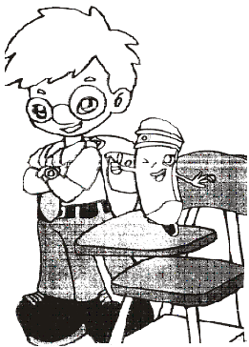El pequeño lápiz se despertó por el tremendo ruido, se asustó y vio a través del cristal mucha gente que hacía un gran alboroto. Había niños y adultos, y todos pedían comprar cuadernos, mochilas, borradores, libros, tajadores, etc.; la librería era un caos.

De repente, una mano lo cogió y, junto con otros útiles lo metió en una bolsa. Los otros útiles gritaban:

- ¡Hoy es nuestro día de suerte!

- ¿Cómo que día de suerte? ¡No entiendo....!

- Dijo el pequeño lápiz.

Los demás útiles le contestaron:

- ¡Ahora ya tenemos dueño, ya no estaremos nunca más metidos en una caja! ¡Tú también debes sentirte feliz! Pero el pequeño lápiz lloraba y lloraba, porque tenía mucho miedo de lo que podía suceder.

Luego llegaron a una casa y ahí los niños empezaron a forrar sus libros y cuadernos. Después, metieron los útiles en su mochila, y al anochecer, todos se quedaron dormidos.

Al día siguiente en el colegio, la profesora pidió a los niños que sacaran sus lápices y escribieran lo que habían hecho en vacaciones. El niño sacó su asustado lápiz y empezó a escribir, contando muchas de sus aventuras y paseos.

- ¡Esto es increíble!, - decía el pequeño lápiz que se sentía muy importante. ¡Estaba feliz!

- ¡Ya ves que somos muy importantes! ¡Debemos sentirnos contentos de ayudar a los niños para que aprendan y sean cada día mejores! - le dijeron los otros útiles.

Desde ese momento, el lápiz nunca más tuvo miedo y fue muy feliz.

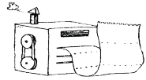

Lunes 06 de abril del 2020

**APRENDO NUEVAS PALABRAS**

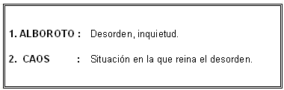

**ACTIVIDAD**

1. **ENCIERRA los personajes que aparecen en el cuento:**



1. **CONTESTA:**
2. ¿Por qué tenía miedo el lápiz?



1. ¿Estaban felices los demás útiles? ¿Por qué?



1. ¿Qué sucedió con el pequeño lápiz que hizo que se sintiera muy importante?



1. **SUBRAYA las afirmaciones verdaderas.**
2. El lápiz estaba muy feliz con el alboroto en la librería.
3. Tenía miedo y lloraba porque no sabía lo que pasaría.
4. Se sintió importante cuando el niño lo utilizó para jugar.
5. No tuvo más miedo y fue feliz colaborando con el niño.

Lunes 06 de abril del 2020

1. **IMAGINA lo que le dice el lápiz al niño:**

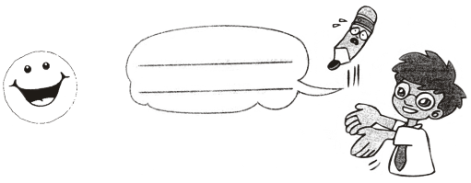

1. **DESCUBRIENDO PALABRAS**

DESCUBRO los nombres de mis útiles escolares, UNIENDO las letras según el recorrido de cada cuerda que se inicia en los números. Luego los ESCRIBO.

**MIS ÚTILES ESCOLARES**

